**Домашняя работа по дискретной математике №5**

**Вариант 173**

**Работу выполнил:** Чень Хаолинь, P3116,407960

Проверить на изоморфизм графы G1 и G2.

|  |
| --- |
|  |
|  |  |

**G1**

**G2**

**Проверить на изоморфизм графы G1 и G2.**

Для графа G1 Σρ(x)=64. Список Ρ(x) = {5, 6, 5, 5, 5, 8, 6, 2, 7, 4, 7, 4}.

Для графа G2 Σρ(y)=64. Список Ρ(y) = {6, 5, 5, 5, 8, 6, 2, 7, 4, 7, 4, 5}.

Разобьем вершины обоих графов на классы по их степеням**.**

Из таблицы сразу видно соответствие вершин графов:

Для определения соответствия вершин с ρ(x) = ρ(y) = 6 попробуем связать с установленными вершинами из ρ(x) = ρ(y) = 2.

|  |  |  |  |
| --- | --- | --- | --- |
| X | | Y | |
| x2  x7 | x8 | y1  y6 | y7 |

Анализ связей показывает следующее соответствие:

Для определения соответствия вершин с ρ(x) = ρ(y) = 7 попробуем связать с установленными вершинами из ρ(x) = ρ(y) = 6.

|  |  |  |  |
| --- | --- | --- | --- |
| X | | Y | |
| x9  x11 | x7 | y8  y10 | y6 |

Анализ связей показывает следующее соответствие:

Для определения соответствия вершин с ρ(x) = ρ(y) = 4 попробуем связать с установленными вершинами из ρ(x) = ρ(y) = 7.

|  |  |  |  |
| --- | --- | --- | --- |
| X | | Y | |
| x10  x12 | x11 | y9  y11 | y10 |

Анализ связей показывает следующее соответствие:

Для определения соответствия вершин с ρ(x) =ρ(y) = 5 попробуем связать с установленными вершинами. v

|  |  |  |  |
| --- | --- | --- | --- |
| X | | Y | |
| x1  x3  x4  x5 | x2  x6  x7  x8  x9  x10  x11  x12 | y2  y3  y4  y12 | y1  y5  y6  y7  y8  y9  y10  y11 |

Анализ связей показывает следующее соответствие:



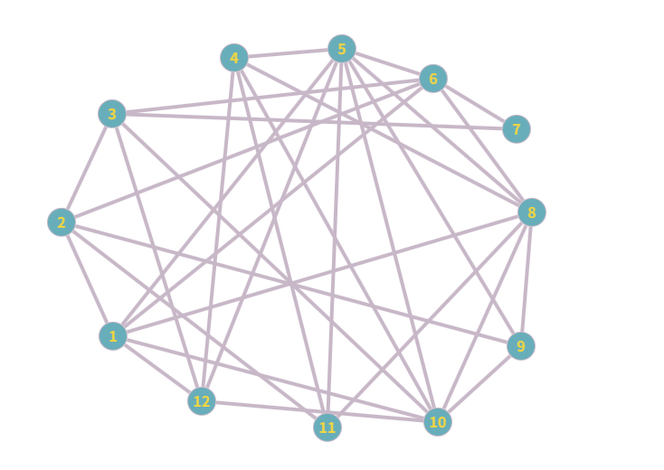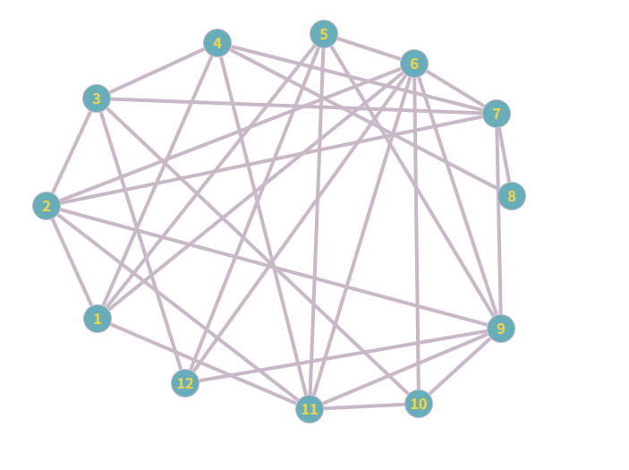По итоговой таблице связей можно сделать вывод, что каждой вершине графа G1 соответствует одна вершина графа G2, что доказывает изоморфизм данных графов.